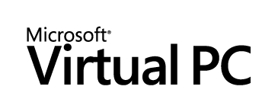
Présentation technique de Microsoft® Virtual PC 2004
Jerry Honeycutt
Publié en novembre 2003
Résumé
Microsoft® Virtual PC 2004 permet aux utilisateurs d’exécuter facilement plusieurs systèmes d’exploitation sur un seul ordinateur. Les utilisateurs passent d’un système d’exploitation à un autre aussi facilement qu’ils changent d’application – d’un simple clic de souris. En tant qu’outil de migration, Virtual PC fournit un réseau sécurisé à faible coût permettant à des employés d’exécuter temporairement des applications anciennes pendant que vous continuez la migration vers un nouveau système d’exploitation. Grâce à Virtual PC, les entreprises peuvent également développer, tester, prendre en charge et déployer plus rapidement des applications. Ce document constitue une présentation technique de Virtual PC et des avantages qu’il peut offrir à votre entreprise.

Note : Les captures d’écran montrent le produit en version anglaise. Il sera disponible dans sa version Française dans les pays francophones.
Les informations contenues dans ce guide font référence à une version bêta du produit qui peut faire l’objet de profondes modifications jusqu'à la date de commercialisation. Par conséquent, ce document peut ne pas décrire de façon correcte le logiciel tel qu'il sera commercialisé.
Ce guide est fourni à des fins d’informations uniquement. MICROSOFT N’APPORTE AUCUNE GARANTIE, EXPRESSE OU IMPLICITE, AUX INFORMATIONS CONTENUES DANS CE DOCUMENT.
© 2003 Microsoft Corporation. Tous droits réservés.

Microsoft, le logo Microsoft Internet Explorer, Windows, le logo Windows, le logo Windows Start, Windows NT, MS-DOS et Windows Server sont soit des marques déposées soit des marques de fabrique de Microsoft Corporation, aux États-Unis et/ou dans d’autres pays.
Les noms des produits et des entreprises cités dans ce document peuvent être des marques déposées par leurs propriétaires respectifs.
Table des matières
Présentation de Virtual PC 4
Caractéristiques de Virtual PC 8
Représentation virtuelle d'un PC 9
Disques durs virtuels 11
Options réseau 11
Compléments pour ordinateurs virtuels 13
Configuration requise pour Virtual PC 14
Virtual PC en action 16
Installation 16
Configuration 16
Systèmes d'exploitation hébergés 18
Applications hébergées 20
Scénarios Virtual PC 22
Prise en charge des applications anciennes 22
Support technique 23
Assurance qualité 24
Formation 25
Tests de migration 26
Résumé 28
Pour plus d’informations 29

Remerciements
Bryan Chee, Microsoft Corporation
Kurt Schmucker, Microsoft Corporation
Carla Huffman, Microsoft Corporation
Robert Larson, Microsoft Corporation
Ben Armstrong, Microsoft Corporation
Elsa Rosenberg, Studio B Productions
David Talbott, Studio B Productions

Présentation de Virtual PC
Microsoft® Virtual PC 2004 est un logiciel qui permet d’exécuter simultanément plusieurs systèmes d’exploitation x86 sur un même ordinateur. Il évite les configurations compliquées à chargement multiple dans les environnements où plusieurs systèmes d’exploitation sont nécessaires (que ce soit à cause d’applications anciennes incompatibles ou comme sécurité lors d’une migration). Les utilisateurs peuvent installer plusieurs systèmes d’exploitation hébergés dans des ordinateurs virtuels. La figure 1 montre Microsoft Windows® XP Professionnel avec deux ordinateurs virtuels ouverts : Windows NT® Workstation 4.0 et Windows 98. Virtual PC émule un ordinateur physique de façon la plus exacte possible afin que les applications ne fassent pas la différence entre l'ordinateur virtuel et un ordinateur physique. Au lieu d’installer des systèmes d’exploitation sur plusieurs ordinateurs coûteux ou de créer des installations lourdes à chargement multiple, vous pouvez installer les systèmes d’exploitation dans plusieurs ordinateurs virtuels, dans un même système physique. Les modifications apportées aux ordinateurs virtuels n’affectent pas l’ordinateur physique. Virtual PC facilite l’utilisation de plusieurs systèmes d’exploitation en même temps, sur une même machine.
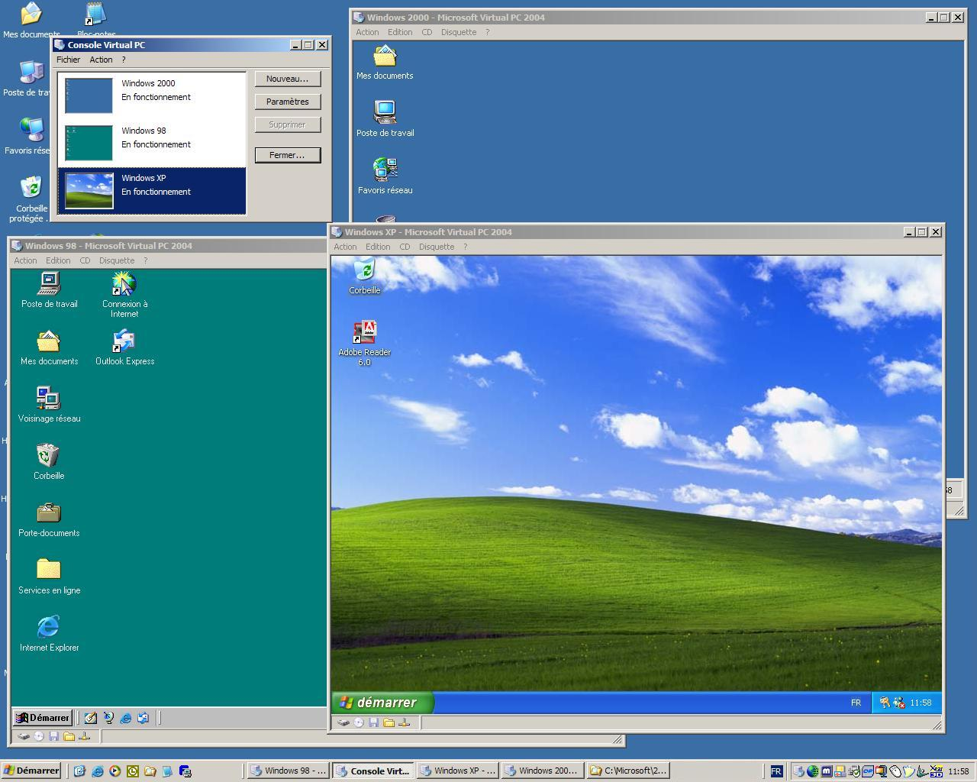
Figure 1. Les systèmes d’exploitation hébergés Windows 98, Windows 2000 et Windows XP dans Windows XP.
Virtual PC est une solution simple et économique qui répond aux besoins des utilisateurs qui doivent exécuter plusieurs systèmes d’exploitation en même temps sur un PC. En entreprise, il permet aux employés d’exécuter d’anciennes applications critiques sans ralentir l’évolution des postes de travail. Ainsi, vous n’avez pas besoin d'attendre que votre entreprise puisse remplacer ou mettre à jour tous ses logiciels pour migrer vers un nouveau système d’exploitation. Vous n’avez pas non plus besoin d'acquérir un matériel additionnel uniquement pour prendre en charge les logiciels anciens qui ne fonctionnent pas sur une version récente de Windows. Il vous suffit de déployer Windows XP avec Virtual PC pour prendre en charge les utilisateurs qui doivent exécuter des applications incompatibles avec Windows XP. Une fois la migration du système d’exploitation terminée et les applications anciennes mises à jour, vous pouvez enlever Virtual PC de ces ordinateurs.
D’autres scénarios qui nécessitent l’utilisation de plusieurs systèmes d’exploitation incluent notamment le support technique, l’assurance qualité et la formation. En ce qui concerne le support technique, Virtual PC permet aux techniciens de fournir des réponses plus rapides et de réduire les temps d’appel. Au lieu de gérer plusieurs ordinateurs ou de relancer des ordinateurs pour différents appels de support technique, il leur suffit de démarrer un ordinateur virtuel pré-établi qui reproduit la configuration du demandeur – presque instantanément. Vous pouvez ainsi créer autant de machines virtuelles que votre entreprise compte de poste de travail-type et les démarrer à la demande. Avec Virtual PC, les ingénieurs peuvent aussi tester des applications avec des délais plus courts dans une plus grande variété de configurations. Virtual PC fournit des temps d'installation plus courts pour les cours de formation et permet d’avoir des classes plus diverses avec un plus grand nombre de configurations. Le tableau 1 résume les avantages de Virtual PC, et la section « Scénarios Virtual PC » précise les bénéfices apportés dans tous ces scénarios.
Tableau 1. Avantages de Virtual PC
Scénario | Description | Avantages
Migration | - Exécuter des applications anciennes tout en migrant vers un nouveau système d’exploitation  - Piloter et tester de nouveaux systèmes d’exploitation dans un environnement à sécurité contrôlée | En permettant aux employés d’exécuter des applications anciennes critiques pendant que vous continuez à migrer vers un nouveau système d’exploitation, tel que Windows XP, Virtual PC permet de maintenir ces applications opérationnelles pendant la migration. Les déploiements de Windows XP Professionnel peuvent continuer selon le calendrier établi, même lorsque des problèmes imprévus de compatibilité entre applications se posent. Les clients Microsoft peuvent ainsi bénéficier du retour sur investissement et des gains de productivité liés à des systèmes d’exploitation plus récents.  Virtual PC permet de ne pas utiliser plusieurs ordinateurs individuels ou de réseaux dédiés à chaque configuration de test, il est rentable car souple, rapide à installer et à utiliser.

Scénario | Description | Bénéfices
Support technique | - Prendre en charge plusieurs systèmes d’exploitation sur un seul ordinateur sans relancer l’ordinateur ni acheter des ordinateurs supplémentaires  - Installer différentes configurations spécifiques à l’utilisateur sur un seul ordinateur pour tester et évaluer des scénarios en temps réel | Virtual PC réduit les temps d’appel, améliore le temps de réponse, réduit les coûts matériels et d’exploitation, et permet d’offrir un support plus adapté aux utilisateurs.
Assurance qualité | - Tester et documenter des logiciels fonctionnant sur différents systèmes d’exploitation sur un seul ordinateur  - Comparer le rendu d’applications dans plusieurs environnements simultanément  - Tester des versions préliminaires potentiellement instables dans un environnement mieux contrôléet isolé | Avec Virtual PC, un processus de développement et de test est plus rapide et économique, la qualité des logiciels est meilleure et le temps de mise sur le marché est réduit.
Formation | - Former des personnes sur n’importe quel système d’exploitation x86 sans acheter des ordinateurs supplémentaires  - Réduire considérablement le temps de préparation des salles de cours en changeant instantanément de configuration | Vous pouvez accueillir plus d’utilisateurs tout en minimisant les coûts d’équipement et le temps d’installation, et un seul instructeur peut gérer plus facilement une classe avec plusieurs systèmes d’exploitation.

Caractéristiques de Virtual PC
Les avantages liés à l’utilisation de Virtual PC sont les suivants :
- Simplicité de configuration. Les utilisateurs peuvent configurer des ordinateurs virtuels, ajouter ou supprimer de la mémoire et installer ou désinstaller des applications. Les utilisateurs peuvent créer une variété d’environnements et la facilité d’utilisation de Virtual PC permet de réduire les coûts liés à la formation. De même, le produit vous permet de contrôler la configuration de Virtual PC dans des environnements fermés.
- Facilité d'installation. Virtual PC offre aux utilisateurs deux solutions pour ajouter de nouveaux systèmes d’exploitation hébergés. La première consiste à installer le système d’exploitation hébergé manuellement. La méthode est pratiquement identique à celle de l’installation du système d’exploitation sur un ordinateur physique. Dans les scénarios de migration, vous pouvez créer des configurations à l’avance, puis les déployer pour les utilisateurs.
- Standardisation. Puisque le composant matériel de l'ordinateur virtuel ne change pas d’un ordinateur physique à l’autre, avec un seul ordinateur physique vous pouvez configurer et tester des mises à niveau et des installations sur des ordinateurs virtuels. Vous êtes ensuite en mesure de déployer dans toute votre entreprise une configuration standard à l'abri des bogues causés par les différences mineures entre plates-formes matérielles. Cette approche élimine les tests exhaustifs sur plusieurs ordinateurs.
- Simplicité d’utilisation. Les utilisateurs peuvent passer d’un système d’exploitation à l’autre aussi facilement qu’ils changent d’application. Il leur suffit de cliquer sur la fenêtre contenant l'ordinateur virtuel. Ils peuvent arrêter des ordinateurs virtuels individuels pour qu’ils n’utilisent plus de cycles processeur sur l’ordinateur physique. Ils peuvent également sauvegarder des ordinateurs virtuels sur disque et les restaurer ultérieurement. Le processus de restauration prend normalement quelques secondes—ce qui prend beaucoup moins de temps que de relancer le système d'exploitation hébergé. Les utilisateurs gèrent des ordinateurs virtuels en cours d'exécution, arrêtés et sauvegardés par le biais de la même interface utilisateur performante.
- Intégration avec l’hôte. L’intégration facilite l’interopérabilité entre les systèmes d’exploitation hébergés et hôte. Par exemple, les utilisateurs peuvent faire des copier, coller, glisser et déposer entre le système hébergé et l’hôte. Virtual PC fournit des Compléments pour ordinateurs virtuels que vous installez dans le système d'exploitation hébergé pour bénéficier de cette fonctionnalité.
Chaque machine virtuelle agit comme un ordinateur autonome. Elle dispose de ses propres cartes son, vidéo et réseau, de son disque dur et de son propre processeur. Chaque machine virtuelle exécute aussi son propre système d’exploitation. Les utilisateurs peuvent installer et exécuter la plupart des systèmes d’exploitation x86 dans un ordinateur virtuel. Microsoft prend entièrement en charge les systèmes d’exploitation suivants pour l'exécution dans un ordinateur virtuel sur Virtual PC : Windows 95, Windows 98, Windows Me, Windows NT 4.0 Workstation, Windows 2000 Professionnel, Windows XP, MS-DOS®, OS/2 Warp Version 4 Fix Pack 15, OS/2 Warp Convenience Pack 1, et OS/2 Warp Convenience Pack 2. Les utilisateurs ont également la possibilité d'installer les systèmes d’exploitation Windows Server et de nombreux systèmes d’exploitation tiers dont Red Hat Linux, Novell NetWare et d’autres. Toutes les applications installées par les utilisateurs dans leurs ordinateurs virtuels fonctionnent normalement, y compris les programmes professionnels, éducatifs, de divertissement, Internet et autres. Les périphériques que les utilisateurs connectent à leurs ordinateurs physiques tels que les imprimantes, modems, lecteurs de CD-ROM, etc., fonctionnent également de façon similaire à ceux de l’ordinateur physique dans leurs ordinateurs virtuels. Les périphériques d’entrée USB standards tels que les claviers et les souris sont pris en charge par une émulation PS/2, mais Virtual PC ne prend pas en charge les périphériques USB équipés de leurs propres pilotes. Les ordinateurs virtuels ne reconnaissent pas non plus la carte vidéo matérielle d’un ordinateur physique comme un périphérique natif, vous ne pouvez donc pas installer vos propres pilotes de cartes vidéo. De plus, les périphériques SCSI ne sont pas pris en charge dans un ordinateur virtuel.
Les sections suivantes présentent les technologies présentes dans Virtual PC. La section « Représentation virtuelle d'un PC » décrit comment Virtual PC représente virtuellement des ordinateurs. La section « Disques durs virtuels » décrit les types de disques durs virtuels fournis par Virtual PC. Enfin, la section « Options réseau » décrit les différents modes réseau qui sont disponibles dans un ordinateur virtuel.

Représentation virtuelle d'un PC
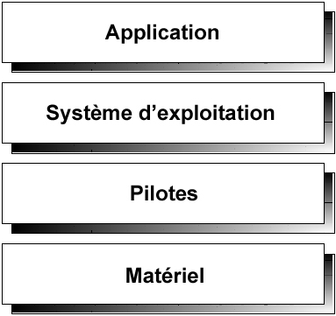
Habituellement, les ordinateurs fonctionnent avec un seul système d’exploitation à la fois. Comme le montre la figure 2, les applications s’exécutent au-dessus du système d’exploitation. Ce dernier fait appel à des pilotes de périphériques pour contrôler le matériel de l’ordinateur. Ce matériel comprend la souris et le clavier, le processeur, la mémoire, les lecteurs de disque et les contrôleurs de lecteurs, les cartes vidéo, les cartes réseau, et d’autres périphériques physiques. En d’autres termes, un ordinateur dispose d'un certain nombre de périphériques, fonctionne habituellement avec un seul système d’exploitation à la fois, et exécute une série d’applications sur ce système d’exploitation.
Figure 2. Ordinateurs physiques.
D’autre part, Virtual PC s'appuie sur une technologie d'ordinateurs virtuels pour exécuter en même temps plusieurs systèmes d’exploitation et leurs applications associées, comme le montre la figure 3. En fait, seules les ressources de l’ordinateur physique telles que la mémoire et l’espace disque limitent le nombre et la variété de systèmes d’exploitation et de programmes que les utilisateurs peuvent exécuter. Plus il y a de mémoire disponible, plus l’utilisateur peut exécuter de systèmes d’exploitation à la fois.
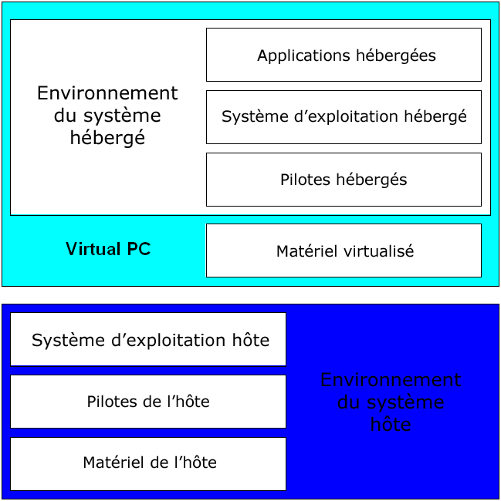
Comme représenté sur la figure, les environnements d’exploitation hébergés reposent partiellement sur du matériel émulé et partiellement sur du matériel représenté virtuellement. Virtual PC émule une grande partie du matériel d'un ordinateur virtuel au niveau logiciel. Les composants matériels émulés comprennent le contrôleur d’interruption, le contrôleur DMA, le contrôleur IDE/ATA, la RAM non volatile, l’horloge temps réel, les bus, le contrôleur d’E/S, le contrôleur clavier, le contrôleur mémoire, les horloges programmables et le matériel de gestion d’alimentation. Virtual PC collabore avec le système d’exploitation hôte pour interagir avec tous les périphériques externes– comme le lecteur de CD-ROM, le lecteur de disques, le clavier, la souris ou l’écran physique.
Figure 3. Ordinateurs virtuels.

Disques durs virtuels
Virtual PC prend en charge les disques durs virtuels de plusieurs façons qui allient puissance et flexibilité. Les utilisateurs peuvent associer plusieurs disques durs virtuels avec chaque machine virtuelle. Les types de disques pris en charge sont les suivants :
- Disques durs virtuels à extension dynamique. Les disques durs virtuels sont un fichier unique que les utilisateurs créent sur le disque dur d’un ordinateur physique. Le fichier de disque dur virtuel s’étendra dynamiquement au fur et à mesure que les utilisateurs y écrivent des données. Ils utilisent initialement très peu d’espace, et s’étendent jusqu’à la taille maximale du disque.
- Disques durs virtuels de taille fixe. Comme les disques durs virtuels à extension dynamique, les disques durs virtuels de taille fixe sont un fichier unique que les utilisateurs créent sur le disque dur d’un ordinateur physique. Le fichier a approximativement la même taille que le disque dur virtuel et il ne peut ni augmenter ni diminuer en taille. Par exemple, si un disque dur virtuel a une capacité de 2 Go, la taille du fichier de disque dur virtuel est de 2 Go.
- Disques durs virtuels liés. Virtual PC prend en charge les disques durs virtuels qui sont directement liés à un disque de l’ordinateur physique. Cette fonction avancée permet d'exploiter les configurations de disque dur déjà existantes.
Virtual PC prend également en charge deux autres caractéristiques de disque dur virtuel que vous pouvez utiliser avec les types de disques durs virtuels ci-dessus :
- Disques durs virtuels de différence. Les disques durs virtuels de différence permettent à plusieurs utilisateurs et à plusieurs ordinateurs virtuels d’utiliser en même temps le même disque dur virtuel parent. Virtual PC stocke tous les changements apportés au disque dur virtuel dans le disque dur virtuel de différence. Par exemple, vous pouvez stocker un disque dur virtuel parent sur le réseau pour le partager entre plusieurs utilisateurs, puis Virtual PC stocke tous les changements effectués dans des disques durs virtuels de différence locaux.
- Disques d'annulation. Les disques d'annulations permettent aux utilisateurs de supprimer tous les changements apportés au disque dur virtuel lors d’une session (une session débute à l’ouverture de l'ordinateur virtuel et se termine à sa fermeture). Virtual PC stocke ces changements dans un fichier temporaire séparé et à la fin de la session, les utilisateurs choisissent d'enregistrer, de valider ou de supprimer ces changements. Grâce aux disques d'annulations, les utilisateurs peuvent débuter leur session avec le même disque virtuel à chaque fois. Vous pouvez par exemple utiliser ces disques pour tester un scénario de déploiement dans un environnement sûr puis supprimer toute modification réalisée à la fin de la session. Au lancement suivant de l'ordinateur virtuel, il se trouve dans un état nettoyé, prêt pour un autre test.

Options réseau
Virtual PC prend en charge quatre modes réseau :
- Non connecté. L'ordinateur virtuel apparaît n’être connecté à aucun réseau.
- Local uniquement. L'ordinateur virtuel communique avec d’autres ordinateurs virtuels actifs sur le réseau « Local uniquement ». Aucun trafic n’a lieu sur le réseau avec d’autres ordinateurs et aucun trafic n’est établi avec le système d’exploitation hôte.
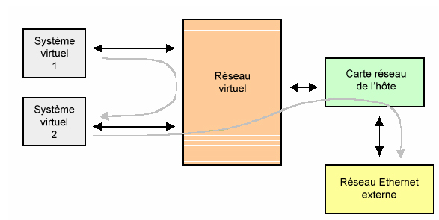
- Réseau virtuel. En mode réseau virtuel, comme représenté sur la figure 4, chaque machine virtuelle fonctionne comme un poste de travail séparé sur le réseau. Elle peut transmettre des paquets à d’autres ordinateurs connectés au réseau, y compris au système d’exploitation hôte et à d’autres ordinateurs virtuels.
Figure 4. Réseau virtuel.
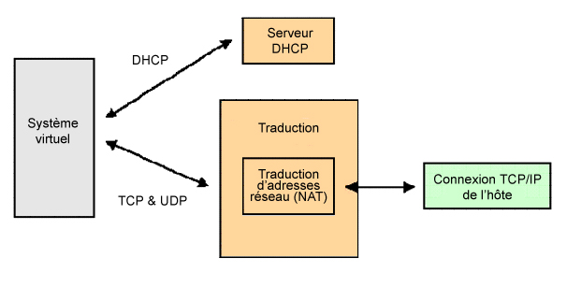
- Réseau partagé (traduction d’adresses ou NAT). Le mode réseau partagé est utile lorsque vous utilisez des services Internet par l’accès à distance. Les systèmes d'exploitation hébergés de Virtual PC obtiennent une adresse IP dynamiquement, comme représenté sur la figure 5, sans qu'il soit nécessaire de recomposer le numéro du fournisseur d’accès Internet (FAI). Plusieurs ordinateurs virtuels partagent une seule adresse IP externe pour accéder au réseau externe, grâce à la traduction d’adresses réseau (NAT) de Virtual PC couplé à un serveur DHCP.
Figure 5. Réseau partagé.

Compléments pour ordinateurs virtuels
Les Compléments pour ordinateurs virtuels sont installés sur le système d'exploitation hébergé et sont spécifiques à ce système d'exploitation. Ils fournissent un haut niveau d’intégration entre les systèmes d’exploitation hôte et hébergé. Les fonctions comprennent la souris intégrée, la synchronisation du temps, le copier & coller, glisser & déposer, le partage de dossiers, et des résolutions d’écran. Un support d’intégration complet est disponible uniquement pour les systèmes d'exploitation hébergés Windows. Des niveaux partiels de support d’intégration sont disponibles pour les autres plates-formes prises en charge.

Configuration requise pour Virtual PC
Avant d’installer Virtual PC, assurez-vous que l’ordinateur que vous avez l’intention d’utiliser possède ou excède la configuration minimale requise. Le produit proprement dit, sans les systèmes d'exploitation hébergés, requiert moins de 20 Mo d’espace disque. Chaque système d'exploitation hébergé requiert cependant beaucoup plus d’espace disque. L’ordinateur doit disposer d'une mémoire suffisante pour couvrir les besoins du système d’exploitation exécuté sur l’ordinateur physique, plus ceux de la totalité des systèmes d’exploitation qui seront exécutés simultanément dans des ordinateurs virtuels. Le système d’exploitation qui est exécuté sur l’ordinateur physique s’appelle le système d’exploitation hôte et les systèmes d’exploitation qui sont exécutés sur des ordinateurs virtuels s’appellent des systèmes d'exploitation hébergés.

Vous trouverez ci-dessous la configuration système minimale pour l’ordinateur physique et le système d’exploitation hôte.
- Un ordinateur x86 équipé d’un des processeurs suivants : famille AMD Athlon/Duron ou Intel Celeron ou famille Pentium II, III, ou 4 ; 400 MHz minimum, 1,0 GHz ou plus recommandé. Vous pouvez exécuter Virtual PC sur un ordinateur multiprocesseur, mais il n’utilise qu’un seul processeur.
- Un lecteur de CD-ROM ou de DVD.
- Un moniteur super VGA (800 x 600) ou d’une résolution supérieure est recommandé.
- Un clavier et une souris Microsoft ou un périphérique de pointage compatible.
- Système d’exploitation hôte : Windows© XP Professionnel, Windows 2000 Professionnel, ou Windows XP Édition Tablet PC.

Pour déterminer la mémoire physique minimale requise pour Virtual PC, reportez-vous au tableau 2. Il suffit d’ajouter le minimum requis pour le système d’exploitation hôte que vous utiliserez (c’est-à-dire Windows XP Professionnel ou Windows 2000 Professionnel) au minimum requis pour le système d'exploitation hébergé que vous comptez exécuter. Si vous avez l’intention d'exécuter plusieurs systèmes d'exploitation hébergés, faites le total des minima requis pour exécuter simultanément tous ces systèmes d'exploitation. Les exemples suivants supposent que votre mémoire physique minimale requise spécifiée est de 256 Mo pour Windows XP :
- Les utilisateurs exécuteront Windows 98 et Windows NT 4.0 comme systèmes d'exploitation hébergés simultanément sur Windows XP. La mémoire minimale requise est alors 256 Mo + 64 Mo + 64 Mo = 384 Mo.
- Les utilisateurs exécuteront Windows 95 ou Windows Me comme systèmes d'exploitation hébergés sur Windows XP, un seul SE à la fois. La mémoire minimale requise est alors 256 Mo + 96 Mo = 352 Mo.
Tableau 2. Espaces mémoire et disque dur minimaux requis
Système d'exploitation hébergé | Mémoire minimale | Espace disque dur minimal
MS-DOS 6.22 | 32 Mo | 50 Mo
Windows 95 | 32 Mo | 500 Mo
Windows 98, Windows 98 Deuxième Édition | 64 Mo | 500 Mo
Windows Millennium Edition (Windows Me) | 96 Mo | 2 Go
Windows NT Workstation 4.0, Service Pack 6 ou supérieur | 32 Mo | 500 Mo
Windows 2000 Professionnel | 96 Mo | 2 Go
Windows XP Édition Familiale | 128 Mo | 2 Go
Windows XP Professionnel | 128 Mo | 2 Go
OS/2 Warp Version 4 Fix Pack 15, OS/2 Warp Convenience Pack 1, OS/2 Warp Convenience Pack 2 | 64 Mo | 500 Mo

Remarque : Virtual PC ne peut utiliser que la RAM physique non virtuelle disponible de l’hôte.

Virtual PC en action
Les sections suivantes – Installation, Configuration, Systèmes d'exploitation hébergés et applications hébergées – décrivent les possibilités offertes par Virtual PC.

Installation
Virtual PC est simple à installer. Tout administrateur de la machine est en mesure d'exécuter le programme d’installation de Virtual PC, qui guide l’utilisateur à travers le processus d’installation simple représenté sur la figure 6. L’installation ne nécessite pas de redémarrage. La première fois que vous lancez Virtual PC, il vous guide à travers le processus de création de la première machine virtuelle.
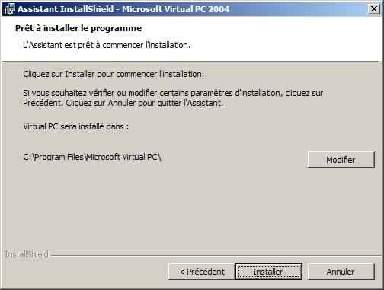
Remarque : Les cartes réseau hôte perdront momentanément leur connexion réseau pendant l’installation du pilote du commutateur réseau de Virtual PC.
Figure 6. Installation de Virtual PC.

Configuration
Après avoir installé Virtual PC, vous le configurez conformément à vos besoins. Virtual PC a un certain nombre d’options qui permettent de contrôler la façon dont le produit interagit avec l’ordinateur physique, alloue les ressources, etc. La figure 7 montre la boîte de dialogue Options du produit dans laquelle vous pouvez configurer les groupes de paramètres suivants :
- Restaurer au démarrage. Vous pouvez choisir de restaurer les ordinateurs virtuels actifs lorsque vous lancez Virtual PC.
- Performances. Vous pouvez configurer le temps processeur alloué aux ordinateurs virtuels lorsqu’ils se trouvent en avant-plan et configurer une autre valeur lorsqu'elles se trouvent en arrière-plan. Vous pouvez également régler les performances en arrière-plan de Virtual PC.
- Mode plein écran. Vous pouvez configurer Virtual PC pour qu’il utilise une résolution vidéo et une intensité de couleur optimales pour les ordinateurs virtuels exécutés en mode plein écran.
- Son. Vous pouvez configurer Virtual PC de manière à couper le son de tous les ordinateurs virtuels.
- Messages. Vous pouvez supprimer tous les messages de Virtual PC ou les réinitialiser de telle sorte que ceux que vous aviez choisis d’ignorer en cliquant sur Ne plus afficher ce message apparaissent à nouveau.
- Clavier. Vous pouvez configurer la touche hôte, qui est la touche que vous actionnez lorsque vous désirez reprendre le contrôle de la souris lorsque cette dernière est utilisée par un ordinateur virtuel. Vous pouvez également configurer des combinaisons de touches Windows destinées à l'ordinateur virtuel, à l’ordinateur physique, ou à l'ordinateur virtuel uniquement lorsqu’il est en mode plein écran.
- Souris. Vous pouvez décider si des ordinateurs virtuels capturent la souris lorsque vous cliquez dans leurs fenêtres.
- Sécurité. Vous pouvez configurer les fonctions de sécurité pour bloquer des fonctionnalités de Virtual PC spécifiques si l’utilisateur n’est pas un membre du groupe d’administrateurs locaux. Ce paramètre est utile dans les environnements d’entreprise, en particulier lorsque vous utilisez Virtual PC comme outil de migration.
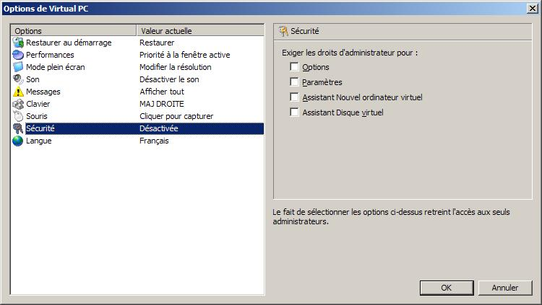
- Langue. Vous pouvez configurer la langue de l'interface utilisateur de Virtual PC.
Figure 7. Configuration de Virtual PC.

Systèmes d'exploitation hébergés
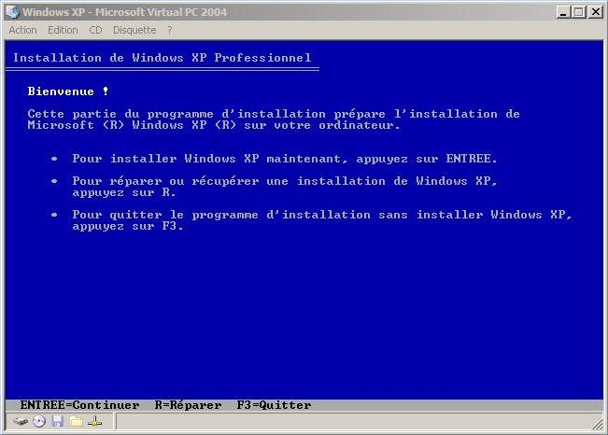
Une fois Virtual PC installé et configuré, l’étape suivante consiste à créer un ordinateur virtuel et à y installer un système d’exploitation. La plupart du temps, vous installerez un système d’exploitation en exécutant son programme d’installation dans l'ordinateur virtuel. Les méthodes sont identiques à celles de l'installation d'un système d'exploitation sur une machine physique : vous lancez le programme à partir du CDROM ou vous démarrez l’ordinateur en utilisant un environnement de préinstallation MS-DOS ou Microsoft Windows, puis vous exécutez le programme d’installation. La figure 8 montre l’installation de Windows XP dans un ordinateur virtuel. N’oubliez pas de vous assurer que vous possédez les licences appropriées pour tous les systèmes d'exploitation hébergés, car les licences de systèmes d'exploitation hébergés ne sont pas incluses avec la licence Virtual PC.
Figure 8. Installation de Windows XP dans un ordinateur virtuel.
Après avoir créé un ordinateur virtuel et installé un système d’exploitation sur le disque dur virtuel, vous pouvez allouer ce disque dur virtuel à d’autres utilisateurs. Comme vous avez pu le lire dans la section « Disques durs virtuels », il existe trois options disponibles. La première consiste à distribuer le disque virtuel en l’état, ce qui signifie que les utilisateurs peuvent modifier leurs copies du disque virtuel comme ils le désirent. La deuxième consiste à distribuer le disque ou à le publier sur le réseau comme un disque dur virtuel de différence. Dans ce scénario, Virtual PC stocke les changements des utilisateurs dans des fichiers locaux de différence au lieu de changer le disque virtuel original que vous avez distribué ou publié sur le réseau. Enfin, la dernière consiste à configurer l'ordinateur virtuel avec des disques d'annulations, pour offrir aux utilisateurs la possibilité de supprimer ou d’enregistrer leurs changements à la fin d’une session.

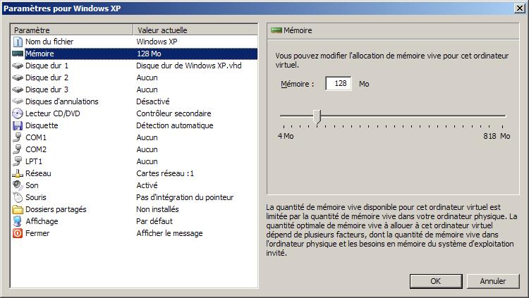
Avec Virtual PC, vous contrôlez entièrement la configuration de chaque machine virtuelle. Comme le montre la figure 9, vous pouvez changer l’emplacement mémoire d'un ordinateur virtuel. Vous pouvez créer jusqu’à trois disques durs virtuels, configurer la façon dont l'ordinateur virtuel installe le lecteur de CD-ROM et s'il détecte automatiquement le lecteur de disquettes de l’ordinateur physique, et la relier aux dossiers partagés de l’ordinateur physique. Vous pouvez également configurer les ports de l'ordinateur virtuel, les connexions réseau, etc.
Figure 9. Configuration d'ordinateurs virtuels individuels.
Pour mieux intégrer les ordinateurs virtuels à l’ordinateur physique, vous pouvez utiliser les Compléments pour ordinateurs virtuels qui se trouvent sur le CD du produit. Ces Compléments sont un package que vous installez dans les systèmes d'exploitation hébergés afin d'améliorer l'intégration de ces systèmes avec leur hôte. Il apporte la prise en charge du Glisser et Déposer, le partage de dossiers, une intégration plus avancée de la souris, une prise en charge des manettes de jeux, une prise en charge des claviers internationaux, un support CD-ROM basé sur DOS, des pilotes vidéo optimisés, et une synchronisation temporelle.

Applications hébergées
Après avoir configuré un ordinateur virtuel et y avoir installé un système d’exploitation, l’étape finale consiste à installer des applications dans le système d'exploitation hébergé. Virtual PC place automatiquement tout CD que vous insérez dans le lecteur de CD-ROM de l’ordinateur physique dans le lecteur de CD-ROM virtuel du système d'exploitation hébergé. Pour installer une application, il suffit de l’installer normalement à partir du CD.

Scénarios Virtual PC
Virtual PC prend en charge une variété de scénarios. Par exemple, il permet de faire migrer des systèmes d’exploitation dans des environnements qui exécutent des applications anciennes non compatibles avec Windows XP. Grâce à Virtual PC, vous pouvez tester des configurations avant de les déployer à l'attention des utilisateurs ; les techniciens du support technique peuvent mieux assister les utilisateurs qui exécutent une variété de systèmes d’exploitation. Voici les principaux avantages de Virtual PC :
- Facilité d’utilisation. Les utilisateurs changent de système d’exploitation et d’application avec un clic de souris. Ils n’ont pas besoin de redémarrer à chaque fois l’ordinateur physique pour chaque système d’exploitation.
- Coût total de possession (TCO) réduit. Plutôt que d’acheter plusieurs ordinateurs, un pour chaque système d’exploitation, vous pouvez exécuter plusieurs systèmes d’exploitation sur un seul ordinateur sans nécessiter des configurations à amorçage multiple.
- Stabilité. Les systèmes d'exploitation hébergés n’affectent pas les opérations quotidiennes des ordinateurs physiques. Virtual PC empêche les systèmes d'exploitation hébergés d’accéder à l’hôte ou aux autres systèmes d'exploitation hébergés. Si un système d'exploitation hébergé devient instable, il n’a pas d’effet sur les autres systèmes d'exploitation hébergés ou sur le système d’exploitation hôte. L’exécution d’applications anciennes à l’aide de Virtual PC améliore la stabilité des PC.
- Prise en charge des applications anciennes. Après avoir migré vers un nouveau matériel ou un nouveau système d’exploitation, il est possible que les applications anciennes des utilisateurs ne fonctionnent pas ou fonctionnent de manière instable. Les utilisateurs peuvent alors installer le système d’exploitation avec lequel ces programmes sont compatibles dans un ordinateur virtuel, puis les exécuter en toute sécurité.
- Réactivité. Virtual PC augmente la réactivité des techniciens du support technique. Ils peuvent répondre plus rapidement aux demandes. Par le biais des états sauvegardés, ils peuvent démarrer rapidement un ordinateur virtuel préfabriqué qui correspond aux configurations des appelants.
- Travail de qualité. Avec Virtual PC, les utilisateurs qui disposent de plusieurs configurations de systèmes d’exploitation peuvent produire un travail de qualité supérieure. Par exemple, le service qualité peut tester plus rapidement de nouveaux produits sur une plus large gamme de systèmes d’exploitation.
- Formation. Avec Virtual PC, les instructeurs peuvent former des étudiants rapidement et facilement en utilisant une variété de configurations. Les configurations de formation sont également moins longues à installer entre deux sessions de cours.

Prise en charge des applications anciennes
Virtual PC permet aux entreprises de tirer parti de nouveaux systèmes d’exploitation tout en continuant à prendre en charge les applications anciennes qui ne sont pas compatibles avec eux. Il arrive que des applications ne puissent pas être exécutées sur Windows XP. Si vous migrez vers Windows XP et que vous avez une application ancienne qui ne fonctionne pas avec ce dernier,Virtual PC vous evitera de retarder le déploiement ou de fournir aux employés un deuxième ordinateur.
Vous pouvez désormais installer Virtual PC sur les ordinateurs de ces utilisateurs, ce qui leur permet d’exécuter la version du système d’exploitation avec laquelle les applications anciennes sont compatibles. Si votre service comptabilité utilise un logiciel qui fonctionne uniquement avec Windows 98, vous pourriez retarder la migration jusqu’à ce que le fournisseur mette à jour le logiciel. Une meilleure solution consiste cependant à installer Windows XP et Virtual PC, à créer un ordinateur virtuel, à installer Windows 98 comme système d'exploitation hébergé, puis à installer le logiciel comptable dans cet ordinateur virtuel. Ces utilisateurs peuvent profiter de tous les avantages offerts par Windows XP tout en continuant à utiliser leur logiciel comptable dans leurs ordinateurs virtuels.

Support technique
Virtual PC vise à réduire les temps d’appel, améliorer les temps de réponse, et diminuer les coûts du support.
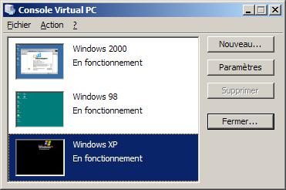
Les services d'assistance technique prennent en charge plusieurs variétés de configurations matérielles et logicielles. Les combinaisons de versions de Windows, de versions d’applications, de packs de services, de correctifs, etc. deviennent difficiles à gérer. Dans le meilleur des cas, les techniciens du support technique disposent de plusieurs ordinateurs ou peuvent redémarrer leurs ordinateurs pour assister les personnes qui utilisent ces diverses configurations. Dans le pire des cas, ils n’ont pas accès à la configuration d’un demandeur, et ils doivent alors deviner ou aller à l’aveuglette, et la satisfaction du demandeur peut s’en ressentir.
Avec Virtual PC, les assistances techniques peuvent mieux dupliquer les environnements des demandeurs, y compris les systèmes d’exploitation, les applications, les packs de services, et autres variantes. Les techniciens du support technique peuvent construire ces environnements à l’avance, puis, lorsqu’un utilisateur appelle pour une assistance, charger les environnements en quelques secondes à partir d’un serveur de fichiers, d’un CD-ROM, d’un DVD, etc. Par exemple, les techniciens qui utilisent Windows XP peuvent aussi prendre en charge les utilisateurs de Windows 98, Windows Me, Windows NT, et Windows 2000 (voir figure 10) sans nécessiter plusieurs ordinateurs ni démarrer leurs ordinateurs avec un système d’exploitation différent, qui sont des options coûteuses et longues. Il leur suffit plutôt de lancer un ordinateur virtuel préconfiguré à partir d’un état sauvegardé, ce qui prend quelques secondes, puis de continuer l’appel.
Figure 10. Liste de systèmes d'exploitation hébergés.
Outre un accès instantané à une variété de configurations, Virtual PC permet, par exemple, aux techniciens du support technique de :
- Prendre en charge des utilisateurs dans des environnements isolés et sécurisés. Si l’ordinateur se bloque lorsqu’un technicien est en train de tester les problèmes d’un utilisateur, le blocage affecte uniquement l'ordinateur virtuel. Il n’affecte pas les autres ordinateurs virtuels ni le système d’exploitation hôte.
- Commencer à chaque fois sur un environnement d’exploitation nettoyé. Au lieu de perdre du temps à restaurer une configuration à un état antérieur au test, à recharger le système d’exploitation, et à installer des applications, il leur suffit d’utiliser les disques d'annulations et de rejeter les changements après l’appel. Ceci permet à l'ordinateur virtuel de démarrer sur des disques d'annulations qui ont à chaque fois la même configuration.
Dans les scénarios de migration, Virtual PC permet à l’assistance technique de prendre en charge une plus grande variété de configurations. Les techniciens ont un accès instantané au nouveau système d’exploitation ainsi qu’aux systèmes d’exploitation qu’il remplace.

Assurance qualité
Virtual PC permet aux ingénieurs d’assurance qualité de tester des logiciels plus rapidement dans un plus grand nombre d’environnements.
Les ingénieurs d’assurance qualité doivent tester leurs applications dans un grand nombre de configurations. Par exemple, les développeurs Windows créent souvent des logiciels qui fonctionnent avec différentes versions de langages pour Windows 98, Windows Me, Windows NT, Windows 2000 et Windows XP. Outre la diversité des systèmes d’exploitation, le matériel est également varié. Les ingénieurs de test doivent tester leurs applications dans tous les systèmes d’exploitation pris en charge.
Tester les logiciels dans toutes les configurations possibles n’est pas pratique. Mais Virtual PC permet aux ingénieurs de test de vérifier ces logiciels dans plusieurs systèmes d’exploitation et versions de langues, comme le montre la figure 11. Et ils peuvent tester les logiciels plus rapidement car chaque machine virtuelle se lance en quelques secondes, et qu’ils peuvent changer d'ordinateur virtuel d’un simple clic de souris. De même, Virtual PC fournit un environnement isolé pour tester les logiciels. Si le logiciel se bloque, cela n’affecte pas l’ordinateur physique, et l’ingénieur redémarre l'ordinateur virtuel rapidement.

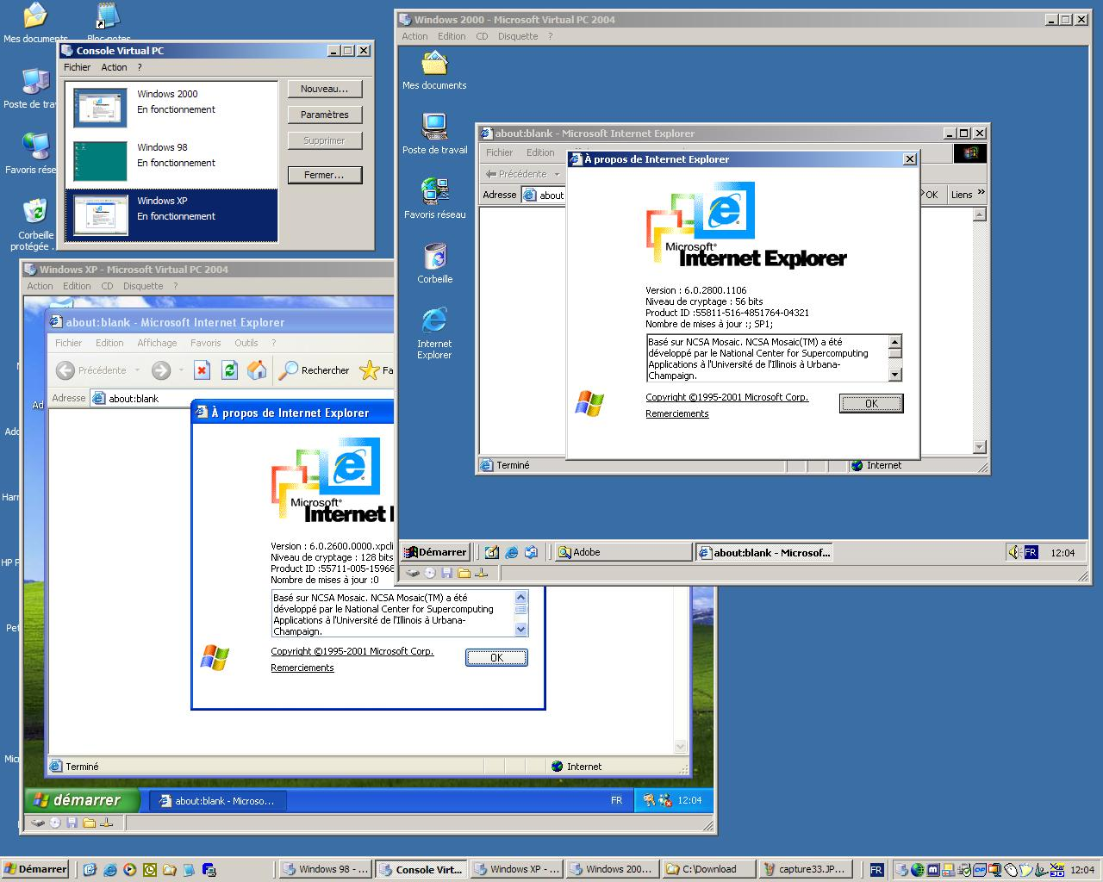
Figure 11. Procédure de test dans Microsoft Windows 2000 et Windows XP.

Formation
Virtual PC permet aux entreprises de mieux former leurs employés tout en réduisant leurs investissements matériels.
Les formateurs peuvent offrir davantage de cours basés sur un plus grand nombre de configurations, car ils prennent en charge chaque configuration sous la forme d'un ordinateur virtuel. Ils peuvent fournir des cours qui nécessitaient auparavant plusieurs ordinateurs (formation client/serveur) en utilisant un seul ordinateur physique.
Virtual PC réduit également le temps d’installation des salles de cours. Au lieu de créer des configurations à partir de rien ou de charger des images disque sur les ordinateurs avant chaque cours, les formateurs peuvent utiliser des disques d'annulations et configurer l'ordinateur virtuel pour qu’il rejette toujours les changements. L'ordinateur virtuel redémarre avec la même configuration à chaque fois. Les formateurs lancent simplement l'ordinateur virtuel dont ils ont besoin pour le cours.

Tests de migration
Utiliser Virtual PC est une alternative peu risquée qui fournit un moyen économique, plus rapide et plus souple de tester une migration de système d’exploitation.
Tester et déployer de nouveaux systèmes d’exploitation et de nouvelles applications est un processus complexe et onéreux. La récupération est difficile et lente en cas de défaillance des installations ou lorsque les techniciens doivent assurer la restauration du système.
Vous pouvez utiliser Virtual PC pour tester des combinaisons de systèmes d’exploitation et d’applications, même des applications anciennes, dans un environnement sûr. Par exemple, vous pouvez utiliser Symantec Ghost pour installer quatre images disque sur quatre ordinateurs virtuels simultanément. Après avoir testé chaque image disque, vous pouvez simplement supprimer le disque dur virtuel pour annuler vos changements sans affecter l’ordinateur local. Vous pouvez également utiliser Virtual PC pour exécuter des tests pilotes avec des utilisateurs réels. Le déploiement d’une configuration sur des ordinateurs virtuels ne perturbe pas l’environnement informatique en cours des utilisateurs, et les techniciens ne sont pas obligés de créer des partitions ni d’installer un nouveau disque virtuel. Les utilisateurs peuvent exécuter Windows XP sur des ordinateurs virtuels, et leurs environnements existants restent inchangés. Vous pouvez installer ces ordinateurs virtuels pré-établis sur les ordinateurs des utilisateurs en quelques minutes.
Après avoir testé la configuration, les techniciens peuvent remplacer la configuration de l’ordinateur physique par celle de l'ordinateur virtuel. Ils peuvent commencer par créer un ordinateur virtuel basé sur les configurations existantes des utilisateurs et le garder à portée de main s’ils ont besoin de restaurer les machines dans leurs configurations originales. Les utilisateurs peuvent ensuite installer la configuration testée sur leurs ordinateurs.

Résumé
Virtual PC permet aux utilisateurs d’exécuter plusieurs systèmes d’exploitation sans utiliser plusieurs ordinateurs ni redémarrer l’hôte. L’avantage est significatif dans les scénarios de migration, particulièrement lorsque des applications anciennes sont impliquées. Plutôt que de retarder une migration parce qu’une application ancienne n’est pas compatible avec la version de Windows que vous déployez, vous pouvez continuer le déploiement normalement. Vous pouvez ensuite installer Virtual PC pour les utilisateurs qui doivent exécuter ces applications anciennes, puis installer une version compatible de Windows et l’application ancienne dans un ordinateur virtuel. Votre entreprise peut ainsi tirer parti des nouvelles fonctions du système d’exploitation, mais les utilisateurs ont toujours accès aux applications anciennes dont ils ont besoin pour travailler.
Outre la prise en charge des applications anciennes, Virtual PC est avantageux dans d’autres scénarios – support technique, assurance qualité et formation. Dans le cadre d'un support technique, Virtual PC permet aux techniciens de fournir des réponses plus rapides et de réduire les temps d’appel. Au lieu d’utiliser plusieurs ordinateurs ou de redémarrer des ordinateurs pour répondre aux différents appels d’assistance technique, il leur suffit de démarrer un ordinateur virtuel qui reproduit la configuration du demandeur – presque instantanément. Avec Virtual PC, les ingénieurs de test testent des applications dans une grande variété de configurations dans des temps courts. Virtual PC fournit aussi des temps de mise en place rapides pour les salles de formation et permet de proposer une grande diversité de cours dans un grand nombre de configurations. Le tableau 1 résume les avantages liés à Virtual PC et la section « Scénarios Virtual PC » fournit de plus amples informations sur les bénéfices apportés dans tous ces scénarios.
Virtual PC est un outil de migration économique conçu afin de permettre un fort retour sur investissement. Ce logiciel permet non seulement d'élaborer des scénarios de migration qui pourraient s’avérer problématiques sans son utilisation, mais il fournit également un moyen peu coûteux de les tester. Outre la valeur ajoutée aux scénarios de migration, Virtual PC aide les utilisateurs à développer, tester, prendre en charge et déployer plus rapidement des logiciels.

Pour plus d’informations
- Microsoft Virtual PC 2004
- Acquisition par Microsoft de la technologie des ordinateurs virtuels Connectix—Foire Aux Questions

